As ectomicorrizas

As ectomicorrizas são associações simbióticas entre fungos e raízes, geralmente de plantas lenhosas. O fungo desenvolve-se à volta da raiz e forma um invólucro a que se dá o nome de manto. As hifas mais internas do manto penetram os espaços intercelulares na região exterior da raiz e envolvendo as células epidérmicas e/ou corticais formam a rede de Hartig. O micélio externo assegura a interface substrato-fungo-planta que atinge o seu maior significado ao nível da rede de Hartig.

Estão presentes em 25 famílias de plantas vasculares, entre elas as famílias: Betulaceae (70%), Dipterocarpaceae (98%), Fagaceae (94%), Myrtaceae (90%), Pinaceae (95%), algumas Leguminosae (16%) (Newman e Reddell, 1987), alguns géneros de arbustos, Cistus, Helianthemum, Juniperus, entre outros, e um pequeno número de herbáceas (Smith e Read, 1997). As ectomicorrizas estão em cerca de 3% das plantas com semente, na maioria lenhosas, que dominam em quase todos os ecossistemas terrestres. Os fungos simbiontes pertencem às divisões Ascomycotina e Basidiomycotina , estima-se que varie entre 5000 e 6000. As ectomicorrizas caracterizam-se pela presença do manto e da rede de Hartig (Fig. 1.).

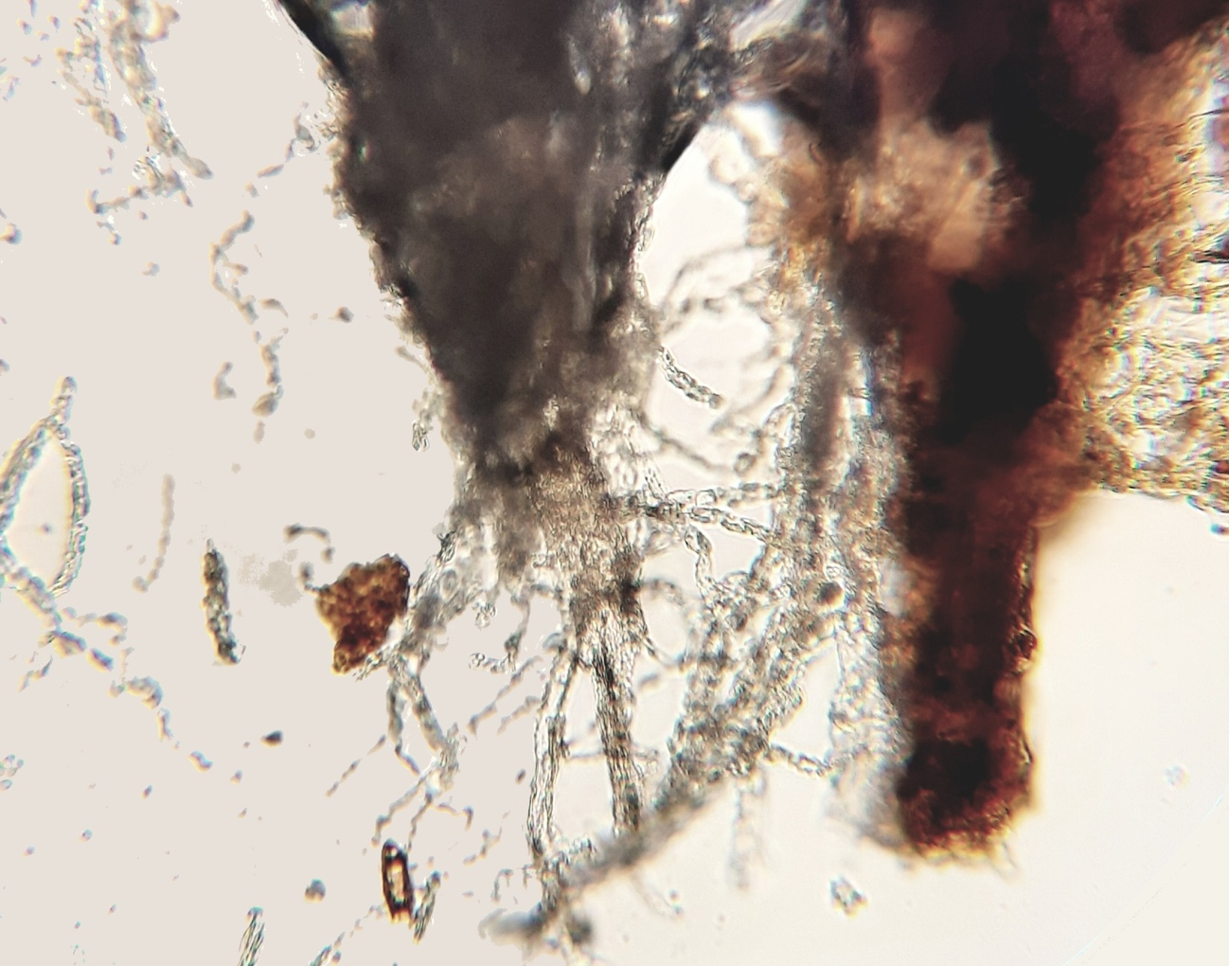

Figura 1.

<https://www.uc.pt/grasses/Divers_fungica/tipos_de_micorrizas>

<https://www.casadasciencias.org/imagem/9438>